彰化縣104年度『縣長盃』跆拳道錦標賽實施辦法
一、宗 旨：遵行 蔣公遺訓推行群民體育增進國民身心健康，培養奮發蓬勃積
極之精神，奠定青少年愛好跆拳道運動之基礎，提升其技術水準。
二、指導單位：中華民國跆拳道協會。
三、主辦單位：彰化縣政府。
四、協辦單位：彰化縣體育會 國立和美實驗學校 和群國中
五、承辦單位：彰化縣體育會跆拳道委員會。
六、競賽時間：104年11月28 至29日二天。
七、競賽地點：國立和美實驗學校
八、競賽組別：如附件
九、競賽方式：【一】對練：採單淘汰制，競賽體重區分如報名表。
【二】品勢：
評分標準
- 依動作正確否、力道、精神、動作流暢性給予評分。
- 團體成績若相同，則由指定型中抽一型（場）加賽一場。
- 國中組個人品勢12人一組 ,雙人品勢 團體品勢 為9隊一組。
國小及高中組個人品勢6人一組 ,雙人品勢 團體品勢 為6隊一組
個人品勢如於彰化縣103年度縣長盃跆拳道錦標賽個人(色帶)級組及104年教育盃
獲得前三名者,本次競賽不得重複報名該同級組別，必須上升跨組報名(紅黑帶組
如未參加晉段,仍可報名參加黑帶一段組,黑帶組不再此限制)
十、參加資格：【一】對練：
（1）就讀本縣境內各高中（職）、國中、國小之學生並以學校為單位組隊參賽。
（2）需具有本縣跆拳道委員會認可六級以上之會員資格。
（3）國中組3-8名之戰則採黃金得分。
【二】品勢比賽：
（1）色帶組：須具有（持有）本縣跆拳道委員會核發八級以上之會員資格。
（2）黑帶組：須具有中華民國跆拳道協會暨本縣跆拳道委員會認可之一段
以上之會員資格。
(3)國小中低年級組為目前就讀國小一~三年級之學生
國小中高年級為四~六年級之學生。
(4)雙人品勢 不限男女配對 。
(5)團體品勢為3人一組,可男女混合報名參賽。
十一、選手參加年齡：
- 高中組---就讀本縣境內各高中（職）之在學學生。
- 國中組---民國 89年9月1日以後出生之在學學生。
- 國小組---民國 90年9月1日以後出生之在學學生。
十二、報名方式：
(本次競賽僅接受本縣內各級學校報名統籌報名,不受理各道館自行報名)
步驟一：請先於彰化體育會跆拳道委員會網站(www.chtkd.org.tw)下載報名表格
，並請勿任意修改報名表格式如表單不足可在自行複製於該項表單下頁，

並於104年10月31日前先行將報名資料妥善填寫後連同報名清單E-mall：chtkd525335@gmail.com信箱，各單位報名之電子檔案請註名單位名稱，並以夾帶檔案之方式上傳至上列信箱，每個檔案限一個單位。如報名檔案未按照上列格式以及報名資料填寫不齊全者則予以退件，不受理報名。報名成功者，將會以電子郵件回覆(請參考附件)。
步驟二：使用本辦法附表之報名表格紙本列印含報名清單（需加蓋學校關防）親自或郵寄至本會，請各參賽單位於104年11月7日止（以郵戳為憑）逾期概不受理。
步驟三：對練暨個人品勢每人每項報名費200元(持有清寒家庭證明者 不收取報名費)，雙人品勢每組400元，團體品勢每組700元。
步驟四：報名地點：彰化縣體育會跆拳道委員會（彰化市中山路一段436巷85號） 總幹事王文通收。
※備 註：報名資料未繳交齊全者及未加單位負責人章則不予受理。
十三、領隊會議：民國104年11月13日（星期五）上午十時假 彰化縣體育會跆拳道委員會（彰化市中山路段436巷85號）舉行抽籤TEL：7115822未到單位由承辦單位代抽不得有異議。
十四、報到與過磅：
(1)各參賽單位領隊或教練須在（11月28日）上午07：00時至比賽場地領取秩序冊。
(2) 104年11月21日上午07：30-8：30舉行國小組過磅，
下午12：00-13：00舉行國中組高中組過磅
(3) 過磅以赤足著短褲為基礎，各選手攜帶『段級證暨切結書』過磅，逾時均以
棄權論(僅參加品勢選手不需繳交切結書)。
十五、執行裁判：由大會遴聘另函發佈之。
十六、獎 勵：1、對練每量級錄取前三名頒發獎狀暨獎章。
2、國中組為配合十二年國教免試入學對練每量級2-3人錄取1名，4-5人錄取2名，6-7人錄取3名，往後依此類推，每增2人則增加錄取1名，至多錄取8名，前三名由大會頒發個人獎章一面及獎狀4-8名則頒獎狀以資鼓勵。
3、國小組 高中組 個人品勢 每組6人錄取三名頒發獎狀暨獎章。
國小組 高中組 雙人品勢 團體品勢 皆為6 隊一組 錄取3 名
國中組 個人品勢每組12人錄取三名頒發獎狀暨獎章
國中組 雙人品勢 團體品勢每組9隊錄取三名
4、對練團體成績-每組錄取前三名（冠、亞、季軍）各頒獎盃一座。
5、對練、團體計分法：以金銀銅計算（取得參賽資格每勝1場1分長籤加1
分）金牌7分、銀牌3分、銅1分、得分相同以金牌數多者為勝以此類推。
6、除國小男子組每隊須5人以上，其餘各組每隊須4人以上方得計算團體
成績。
7、本競賽成績列入本縣本縣十二年國教免試入學超額比序「競賽成績」項目
積分採計類別，並依照彰化區免試入學超額比序競賽項目認可採計原則辦理。

十七、一般規定：
- 參加選手一律穿著道服，並自備安全頭盔、護具、護手腳、護檔（陰）需內
穿及手套、牙套等器材。
- 參賽對練者憑『段、級證』進場比賽，如比賽中遺失位未持證件者則不得參
加比賽，參加品勢者須持段級證檢錄。
3、參賽選手應於比賽前一小時到達比賽場地，如唱名三次未到則以棄權論。
4、參加對練選手在比賽進行中如對方選手棄權時，該方選手應進入比賽場內由
主審宣判得勝，使算確定獲勝，如勝方選手未經主審宣判獲勝，則視同棄權論。
5、報名資料於11月10日起公告本會網站如有錯誤請在11月 12日前向本
會資訊組王永銘教練更正（0933-468824）或E-mall：chtkd525335@gmail.com
十八、本次比賽規則採中華民國跆拳道協會2015年頒佈之規則。
十九、申 訴：
（1）大會設立仲裁委員會，負責審理裁判競賽申訴案件。
（2）比賽進行中，如有疑議得使用大會規定之申訴書，並繳交新台幣參仟元整，
正式向大會仲裁委員會提出申訴，仲裁委員會立即召開會議審理，並於下場
競賽開始前以書面公佈審理結果。
（3）如有冒名頂替或降級越級者，一經查明屬實得取消其個人及其所屬團
體所獲之比賽成績。
二十、本辦法如有未盡事宜，得隨時由大會召開會議修正之並公告與本委員會網站上
請各參賽單位隨時查詢本委員會網站公告消息。
二十一、本案依彰化縣政府 104年6月2日府教體字第1040182542號函辦理。

附件一 【一】對練
彰化縣104學年度『縣長盃』跆拳道錦標賽實對練比賽量級區分表
國小組競賽量級表  （需具有六級以上資格） |  |  |  |  |  | 國中組競賽量級表  （需具有六級以上資格）
女子組 |  | 男子組 |  |  |  | 女子組 |  |  | 男子組
量級  代號 | 競賽量級 | 量級  代號 |  | 競賽量級 |  | 量級  代號 |  | 競賽量級 | 量級  代號 | 競賽量級
A1 | 23-25公斤級 | B1 |  | 23-25公斤級 |  | C1 |  | 42公斤以下 | D1 | 45公斤以下
A2 | 25-27公斤級 | B2 |  | 25-27公斤級 |  | C2 |  | 42-44公斤級 | D2 | 45-48公斤級
A3 | 27-29公斤級 | B3 |  | 27-29公斤級 |  | C3 |  | 44-46公斤級 | D3 | 48-51公斤級
A4 | 29-31公斤級 | B4 |  | 29-31公斤級 |  | C4 |  | 46-49公斤級 | D4 | 51-55公斤級
A5 | 31-34公斤級 | B5 |  | 31-34公斤級 |  | C5 |  | 49-52公斤級 | D5 | 55-59公斤級
A6 | 34-37公斤級 | B6 |  | 34-37公斤級 |  | C6 |  | 52-55公斤級 | D6 | 59-63公斤級
A7 | 37-40公斤級 | B7 |  | 37-40公斤級 |  | C7 |  | 55-59公斤級 | D7 | 63-68公斤級
A8 | 40-43公斤級 | B8 |  | 40-44公斤級 |  | C8 |  | 59-63公斤級 | D8 | 68-73公斤級
A9 | 43-36公斤級 | B9 |  | 44-48公斤級 |  | C9 |  | 63-68公斤級 | D9 | 73-78公斤級
A10 | 46-50公斤級 | B10 |  | 48-53-公斤級 |  | C10 |  | 68公斤級以上 | D10 | 78公斤級以上
A11 | 50-54公斤級 | B11 |  | 53-58公斤級
A12 | 54-64公斤級 | B12 |  | 58-68公斤級
高中組競賽量級表
（需具有六級以上資格）
女子組 |  |  | 男子組
量級  代號 | 競賽量級 |  | 量級  代號 |  | 競賽量級
E1 | 46公斤級以下 |  | F1 |  | 54公斤級以下
E2 | 49公斤級 |  | F2 |  | 58公斤級
E3 | 53公斤級 |  | F3 |  | 63公斤級
E4 | 57公斤級 |  | F4 |  | 68公斤級
E5 | 62公斤級 |  | F5 |  | 74公斤級
E6 | 67公斤 級 |  | F6 |  | 80公斤 級
E7 | 73公斤級 |  | F7 |  | 87公斤級
E8 | 73公斤級以上 |  | F8 |  | 87公斤級以上

【二】品勢分項競賽表（男女分開）
彰化縣104學年度『縣長盃』跆拳道錦標賽實個人品勢組別區分表
國小  低年級男子組 |  | 國小  高年級男子組 |  | 國小  低年級女子組 |  | 國小  高年級女子組 |  | 國中男子組
代號 | 比賽品勢 | 代號 | 比賽品勢 | 代號 | 比賽品勢 | 代號 | 比賽品勢 | 代號 | 比賽品勢
G1 | 黃 帶 组  太極一章 | H1 | 黃 帶 组  太極一章 | J1 | 黃 帶 组  太極一章 | K1 | 黃 帶 组  太極一章 | L1 | 黃 帶 组  太極一章
G2 | 藍 帶 组  太極三章 | H2 | 藍 帶 组  太極三章 | J2 | 藍 帶 组  太極三章 | K2 | 藍 帶 组  太極三章 | L2 | 藍 帶 组  太極三章
G3 | 紅 帶 组  太極五章 | H3 | 紅 帶 组  太極五章 | J3 | 紅 帶 组  太極五章 | K3 | 紅 帶 组  太極五章 | L3 | 紅 帶 组  太極五章
G4 | 紅黑帶组  太極七章 | H4 | 紅黑帶组  太極七章 | J4 | 紅黑帶组  太極七章 | K4 | 紅黑帶组  太極七章 | L4 | 紅黑帶组  太極七章
G5 | 一 段 组  太極八章 | H5 | 一 段 组  太極八章 | J5 | 一 段 组  太極八章 | K5 | 一 段 组  太極八章 | L5 | 一 段 组  太極八章
G6 | 二 段 组  高 麗 型 | H6 | 二 段 组  高 麗 型 | J6 | 二 段 组  高 麗 型 | K6 | 二 段 组  高 麗 型 | L6 | 二 段 组  高 麗 型
G7 | 三 段 組  金 剛 型 | H7 | 三 段 組  金 剛 型 | J7 | 三 段 組  金 剛 型 | K7 | 三 段 組  金 剛 型 | L7 | 三 段 組  金 剛 型
國中女子組 |  | 高中男子組 |  | 高中女子組
代號 | 比賽品勢 | 代號 | 比賽品勢 | 代號 | 比賽品勢
M1 | 黃 帶 组  太極一章 | N1 | 黃 帶 组  太極一章 | P1 | 黃 帶 组  太極一章
M2 | 藍 帶 组  太極三章 | N2 | 藍 帶 组  太極三章 | P2 | 藍 帶 组  太極三章
M3 | 紅 帶 组  太極五章 | N3 | 紅 帶 组  太極五章 | P3 | 紅 帶 组  太極五章
M4 | 紅黑帶组  太極七章 | N4 | 紅黑帶组  太極七章 | P4 | 紅黑帶组  太極七章
M5 | 一 段 组  太極八章 | N5 | 一 段 组  太極八章 | P5 | 一 段 组  太極八章
M6 | 二 段 组  高 麗 型 | N6 | 二 段 组  高 麗 型 | P6 | 二 段 组  高 麗 型
M7 | 三 段 組  金 剛 型 | N7 | 三 段 組  金 剛 型 | P7 | 三 段 組  金 剛 型
【三】雙人品勢分項競賽表（不限男女 可以男男或女女報名）
國小  低年級雙人組 |  | 國小  高年級雙人組 |  | 國中雙人組 |  | 高中雙人組
代號 | 競賽組別競賽品勢 | 代號 | 競賽組別  競賽品勢 | 代號 | 競賽組別  競賽品勢 | 代號 | 競賽組別  競賽品勢
P1 | 黃 帶 组  太極一章 | Q1 | 黃 帶 组  太極一章 | R1 | 黃 帶 组  太極一章 | S1 | 黃 帶 组  太極一章
P2 | 藍 帶 组  太極三章 | Q2 | 藍 帶 组  太極三章 | R2 | 藍 帶 组  太極三章 | S2 | 藍 帶 组  太極三章
P3 | 紅 帶 组  太極五章 | Q3 | 紅 帶 组  太極五章 | R3 | 紅 帶 组  太極五章 | S3 | 紅 帶 组  太極五章
P4 | 紅黑帶组  太極七章 | Q4 | 紅黑帶组  太極七章 | R4 | 紅黑帶组  太極七章 | S4 | 紅黑帶组  太極七章
P5 | 黑 帶 组  太極八章  高 麗 型 | Q5 | 黑 帶 组  太極八章  高 麗 型 | R5 | 黑 帶 组  太極八章  高 麗 型 | S5 | 黑 帶 组  太極八章  高 麗 型

【四】團體品勢分項競賽表（男女三人可合併報名）
國小  低年級團體組 |  | 國小  高年級團體組 |  | 國中團體組 |  | 高中團體組
代號 | 競賽組別  競賽品勢 | 代號 | 競賽組別  競賽品勢 | 代號 | 競賽組別  競賽品勢 | 代號 | 競賽組別  競賽品勢
T1 | 黃 帶 组  太極一章 | U1 | 黃 帶 组  太極一章 | V1 | 黃 帶 组  太極一章 | W1 | 黃 帶 组  太極一章
T2 | 藍 帶 组  太極三章 | U2 | 藍 帶 组  太極三章 | V2 | 藍 帶 组  太極三章 | W2 | 藍 帶 组  太極三章
T3 | 紅 帶 组  太極五章 | U3 | 紅 帶 组  太極五章 | V3 | 紅 帶 组  太極五章 | W3 | 紅 帶 组  太極五章
T4 | 紅黑帶组  太極七章 | U4 | 紅黑帶组  太極七章 | V4 | 紅黑帶组  太極七章 | W4 | 紅黑帶组  太極七章
T5 | 黑 帶 组  太極八章  高 麗 型 | U5 | 黑 帶 组  太極八章  高 麗 型 | V5 | 黑 帶 组  太極八章  高 麗 型 | W5 | 黑 帶 组  太極八章  高 麗 型

報名步驟
- 請至本會官網 www.chtkd.org.tw 網站 下載104縣長盃報名表
- 請詳細填寫報名表(參加選手以及各級組別代號 男女組別可以共用報名表)
- 報名表未填寫或未參加項目請勿刪除 頁面不夠可自行複製插入 請勿擅自變更報名表順序
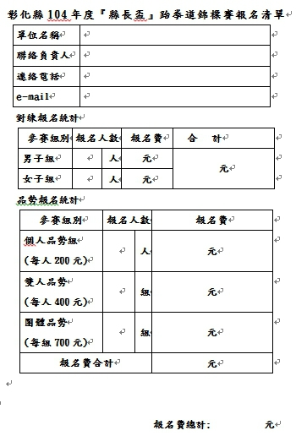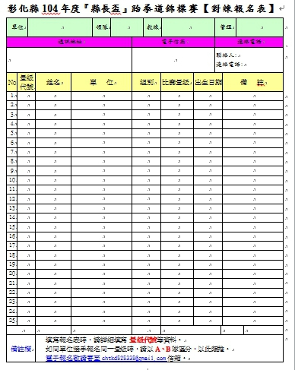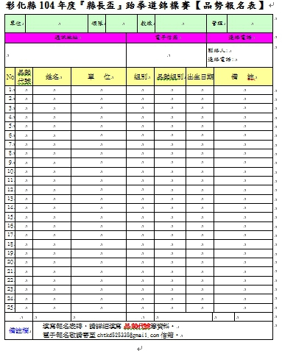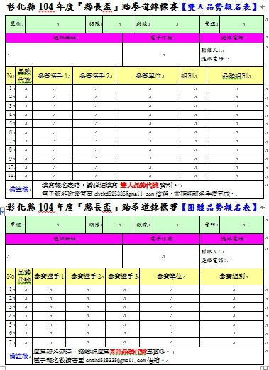
請依照報名清單 對練 個人品勢 雙人品勢 團體品勢 排列
5.存檔:請以學校單位名稱存檔(例:花壇國中報名表)
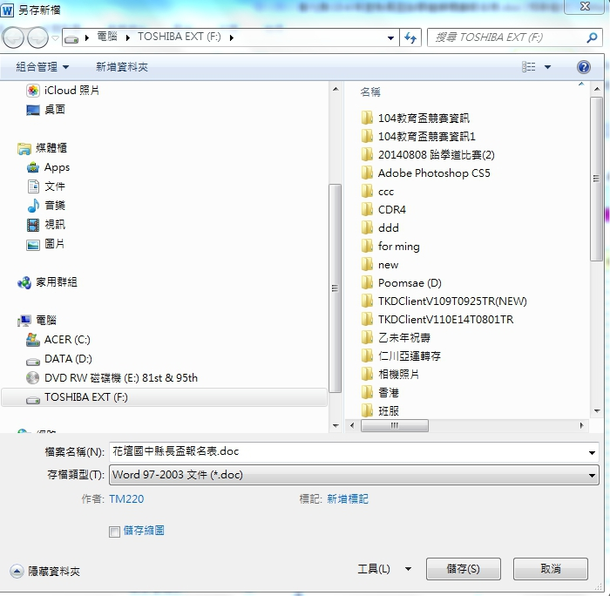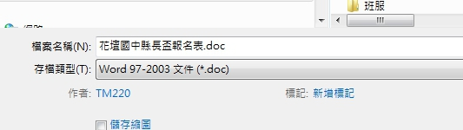
6.檔案寄送: 在電子郵件輸入 信箱chtkd525335@gmail.com
在主旨:輸入報名學校單位名稱(例:花壇國中縣長盃報名表)
在夾帶報名表檔案 然後傳送郵件 即完成報名
